Menu pertama adalah menu login. Di dalam menu login ada tiga sub menu yaitu login,logout dan exit. Dari ketiga sub menu ini yang memiliki bentuk form hanya menu login jadi kita hanya akan membahas pembuatan form login saja.

Gambar design dari form login sebagai berikut :

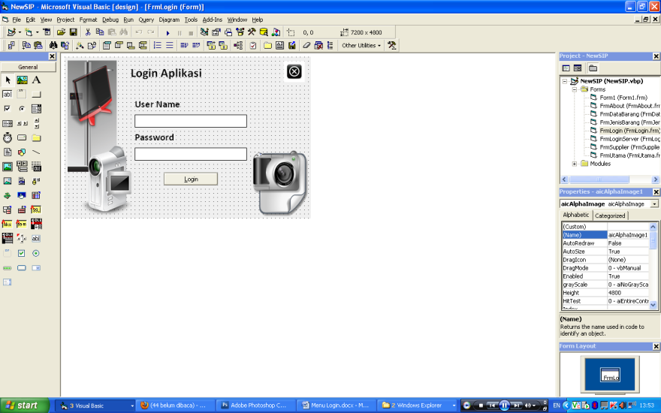

Untuk membuatnya kita membutuhkan :

|  |  |  |
| --- | --- | --- |
| Object | Properties | setting |
| Gambar Latar |  | Cari gambar di google / membuat sendiri |
| Form | Name | FrmLogin |
|  | StartUpPosition | 2-CenterScreen |
| aicAlphaImage | Name | aicAlphaImage1 |
|  | Image | Gambar Latar |
| Label | Name | Label1 |
|  | Caption | Login Aplikasi |
|  | Font | Calibri |
|  | Name | Label2 |
|  | Caption | User Name |
|  | Font | Calibri |
|  | Name | Label3 |
|  | Caption | Password |
|  | Font | Calibri |
| Textbox | Name | TxtUser |
|  | Appearance | 0-Flat |
|  | Text |  |
|  | Name | TxtPass |
|  | Appearance | 0-Flat |
| vbButton | Name | CmdLogin |
|  | Caption | &Login |
|  | ButtonType | 4-Mac |
| Image | Name | Image1 |
|  | Image | Gambar sendiri |
|  | Stretch | True |

Tampilan pada saat dijalankan

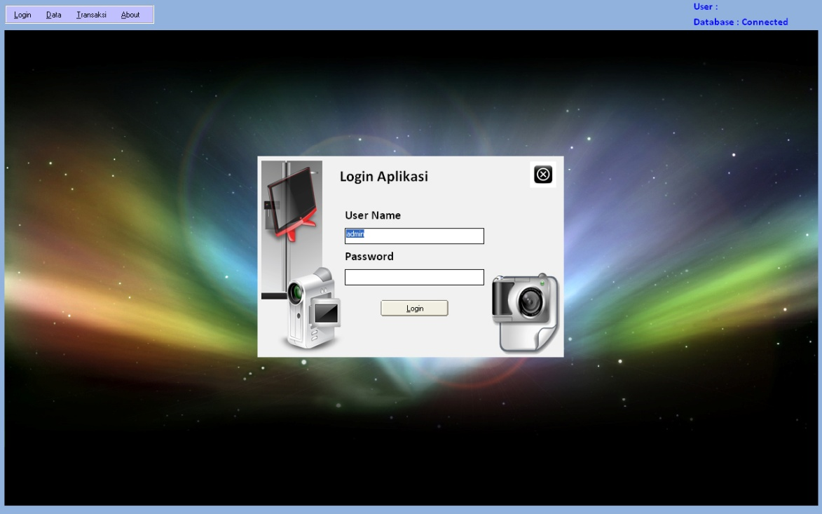

Form login ini untuk melakukan login ke dalam aplikasi. Logikanya sangat sederhana user memasukkan user name dan password pada textbox yang ada dan saat di tekan tombol Login maka user name dan password tersebut akan diperiksa aplikasi apakah sama dengan apa data yang tersimpan di database. Jika sama maka aplikasi akan bisa dijalankan oleh user tersebut. Jika tidak maka user harus melakukan login kembali sampai inputan user sama dengan data di database. Untuk membatalkan proses login user kita klik tombol x pada kanan atas form. Untuk mengetahui bagaimana source code maka lihatlah source code di bawah ini :

Private Sub AeroButton1_Click()

Unload Me

End Sub

Private Sub aicAlphaImage1_Click(ByVal Button As Integer)

Unload Me

End Sub

Private Sub aicAlphaImage2_Click(ByVal Button As Integer)

Unload Me

End Sub

Private Sub CmdLogin_Click()

Dim Itung As Integer

If Trim(TxtUser) = "" Then

MsgBox "User Name Masing Kosong"

TxtUser.SetFocus

Exit Sub

ElseIf Trim(TxtPass) = "" Then

MsgBox "Password Masih Kosong"

TxtPass.SetFocus

Exit Sub

End If

If Itung = 3 Then

MsgBox "Anda Tidak Berhak Memakai Aplikasi Ini"

Unload Me

Unload FrmUtama

End If

SQL = "select * from UserX where UserID='" & Trim(TxtUser) & "'"

Set RSFind = DbCon.Execute(SQL)

If Trim(TxtPass) = Trim(Trans.decryp_pass(25, RSFind!Password)) Then

MsgBox "Aplikasi Siap Berjalan"

Connect2 = True

SaveSetting App.Title, "startup", "login", Trim(TxtUser)

User.UserId = Trim(TxtUser)

Unload Me

Else

MsgBox "User ID atau Password Kurang Tepat"

Itung = Itung + 1

TxtUser.SetFocus

End If

End Sub

Private Sub Form_Load()

TxtUser = GetSetting(App.Title, "startup", "login")

TxtUser.SelLength = Len(TxtUser)

TxtPass = ""

End Sub

Jika ada pertanyaan menyangkut source code ini maka silahkan tinggalkan komentar di bawah posting ini atau email langsung ke [agussupriyantosaid@yahoo.co.id](mailto:agussupriyantosaid@yahoo.co.id). Saya akan membantu anda. Terima kasih.